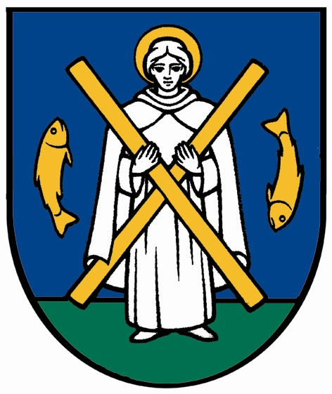
Tlačivo Obecného úradu Vysoká pri Morave

Meno žiadateľa ............................................................................................................
ulica ...................................................................................... , PSČ .............................
tel. číslo ........................

Obec Vysoká pri Morave
Stavebný úrad
Hlavná ul. č. 196
900 66 Vysoká pri Morave

Vec: Ohlásenie jednoduchej stavby ( len pokiaľ bolo určené územným rozhodnutím ) podľa § 55, ods. 2, písm. a) zákona č. 50/1976 Zb. o územnom plánovaní a stavebnom poriadku /stavebný zákon/ v znení neskorších predpisov

- Stavebník /meno, priezvisko, resp. názov a adresa/:
.................................................................. .................................................................
.......................................................................................................................................................................................................................................................................................................................................................................................

- Účel a miesto stavby :
.............................................................................................................................
.........................................................................................................................................................................................................................................................................................

- Číslo územného rozhodnutia .........................................................................................
- dátum jeho vydania ........................................................................................................
- dátum nadobudnutie právoplatnosti: ............................................................................

- Druh a parcelné číslo pozemku podľa katastra nehnuteľností: ............................................................................................................................
..........................................................................................................................................................................................................................................................................................

4. Spôsob uskutočnenia stavby: * dodávateľsky
* svojpomocne, pod odborným vedením:
meno ...........................................................................
adresa .. ......................................................................
kvalifikácia ..................................................................

................................................................................
podpis stavebníka /stavebníkov/
u právnických osôb odtlačok pečiatky,
meno, priezvisko, funkcia, podpis oprávnenej osoby

K ohláseniu jednoduchej stavby sa pripojí:
a) doklad, ktorým sa preukazuje vlastnícke alebo iné právo k pozemku,
b) projektovú dokumentáciu vypracovanú oprávnenou osobou ako pre stavebné povolenie v dvoch vyhotoveniach, ktorej obsah a rozsah pri jednoduchých stavbách môže byť primerane obmedzený
- Právoplatné územné rozhodnutie
- rozhodnutia, stanoviská, vyjadrenia, súhlasy, posúdenia alebo iné opatrenia dotknutých orgánov štátnej správy
- súhlas všetkých spoluvlastníkov, pokiaľ nie sú všetci aj stavebníkmi
- ak ide o stavbu uskutočňovanú svojpomocou, vyhlásenie stavebného dozoru alebo kvalifikovanej osoby, že bude zabezpečovať vedenie uskutočňovania jednoduchej stavby
- ak sa pri uskutočňovaní stavby majú použiť susedné nehnuteľnosti, vyjadrenie vlastníka tejto nehnuteľnosti
- správny poplatok uhradiť v hotovosti do pokladne obecného úradu
- Fyzická osoba 20,-€
- Právnická osoba 50,-€

Poznámka:
Jednoduchú stavbu možno začať uskutočňovať až po doručení písomného oznámenia obce, pokiaľ bolo vydané územné rozhodnutie.

